今日动态 2026.1.12
晨间来园篇：
今天孩子们来园后能够自主进行签到，本月开始，孩子们晨间签到是记录来园时间和自己的名字，部分幼儿来园较晚，请家长关注，调整日常作息，每天于8：15前准时来园！

区域游戏篇：
孩子们在区域游戏中能与同伴有效互动，在游戏中的问题和困难能主动寻求解决办法，很棒哦！今天分享交流中，孩子们能够积极分享自己在区域中的游戏经验，并仔细聆听其他孩子的游戏，非常棒哦！
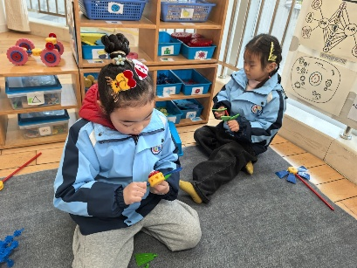 | 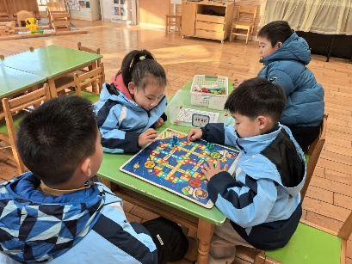 | 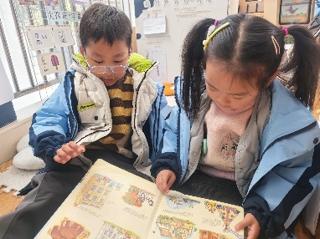
万能工匠区：自由拼搭 | 益智区：走棋游戏 | 阅读区：绘本阅读
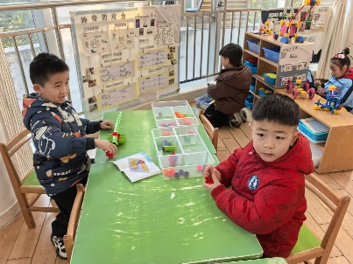 | 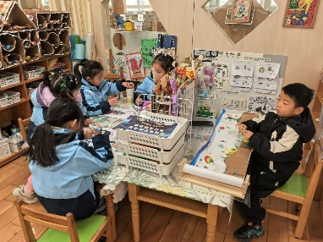 | 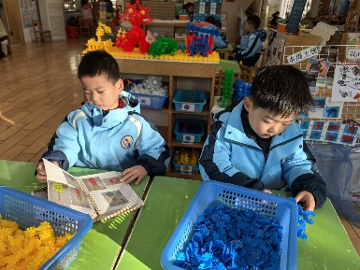
科探区：小球扑通、轨道游戏 | 美工区：绘画、运动主题手工 | 桌面建构：运动小人
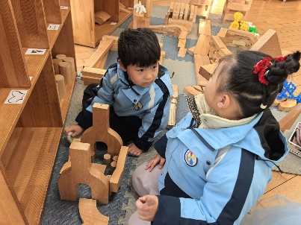 | 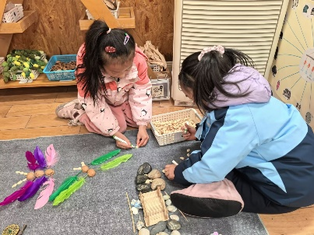
地面建构：体育场 | 自然拼搭

跳绳比赛篇:
为响应《3-6岁儿童学习与发展指南》精神，促进幼儿身体素质全面发展，感受冬季运动的乐趣，同时增进家园共育，特举办本次大班冬季跳绳展示活动。活动旨在为幼儿提供一个展示自我、锻炼意志的平台，营造积极、健康、和谐的运动氛围。

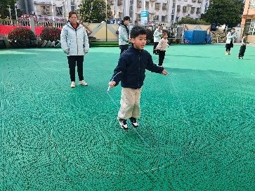 | 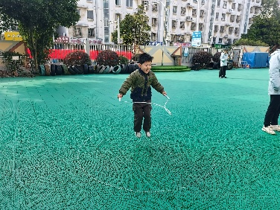 | 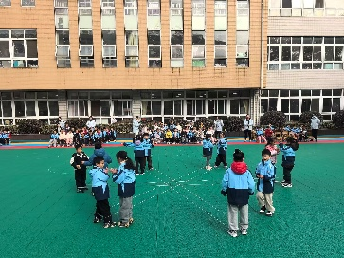
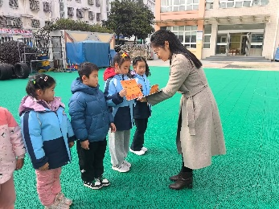 | 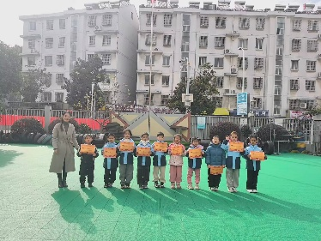
何安瑾、靳一哲、李若伊、肖茗皓、卢文汐、夏我杺、蔡铭豪、程梓轩、徐菲梵、陈语垚能十位小朋友获得本次比赛前十，执行园长为他们颁发了奖状。
生活活动篇：
1.点心情况
今天的上午点心是牛奶、饼干和坚果。
下午点心是雪梨银耳汤和蒸饺。
2.午餐情况
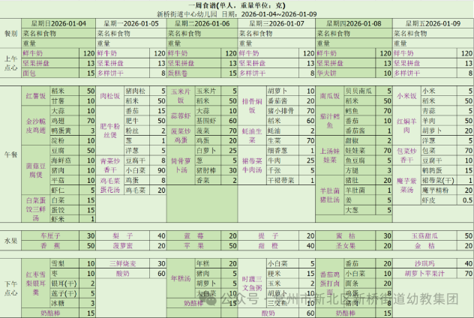
午餐是乔麦饭、排骨年糕、花菜炒香干和鸭血粉丝汤，孩子们能根据自己的情况盛相应分量的食物，但是个别小朋友存在盛过少的食物的情况，需要老师提醒，请家长同步关注！正值换季，如有孩子过季敏感饮食上有忌口的请及时告知班级老师哦！
3.午睡情况
今天大部分小朋友能在12：50前入睡，大部分孩子都能入睡，非常棒哦！
家长寄语：
1️.动态上的照片，仅作为老师观察时的随拍，并不是所有孩子的照片都会呈现，家长可重点关注孩子的各项能力发展情况。

